Университет ИТМО

**Практическая работа #4**

**Реализация объектно-ориентированной программы**

Выполнил: Михайлов

Иван Юрьевич

Группа № К3121

Проверила: Филимонова И. А.

Санкт-Петербург

2020

**Цель работы:**

Разработать диаграмму классов и программно реализовать иерархию классов.

**Порядок выполнения:**

На основе диаграммы последовательности разработать диаграмму классов. Для каждого класса продумать атрибуты, конструкторы и методы.

Реализуйте, где это необходимо, механизм композиции. В этом случае поведение не наследуется, а предоставляется правильно выбранным объектом.

Реализовать диаграмму классов на языке C#. Протестировать работу классов.

**Ход работы:**

Для класса Person придуманы поля, хранящие: счёт, выбор действия в меню, выбор чётности числа, размер текущей ставки. Методы: установка счёта, получение счёта, получение выбранной чётности числа, получение выбранный ставки, совершение выбора с бесконечным циклом, пока пользователем не будет выбран выход из игры, выбор чётности, выбор размера ставки, подтверждение ставки.

У класса Game 1 поле – игрок person, есть конструктор с 1 параметром – person и методы: приветствие, основные этапы игры, вывод текущего баланса на консоль, пополнение счёта игроком, Roll, в котором генерируется случайное число, производится проверка угадывания, и изменение баланса игрока в зависимости от результата.

В методе Main() создаются объекты игрока и процесса игры и запускается функция приветствия, из которой по цепочке вызываются все остальные функции приложения.

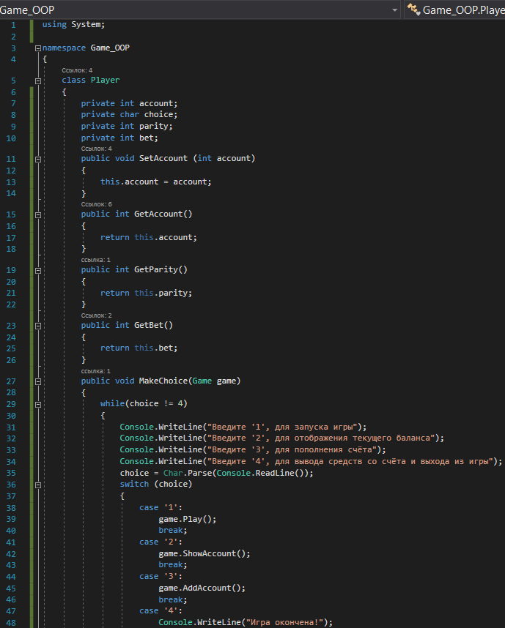

Рисунок 1 – Класс Player, часть 1

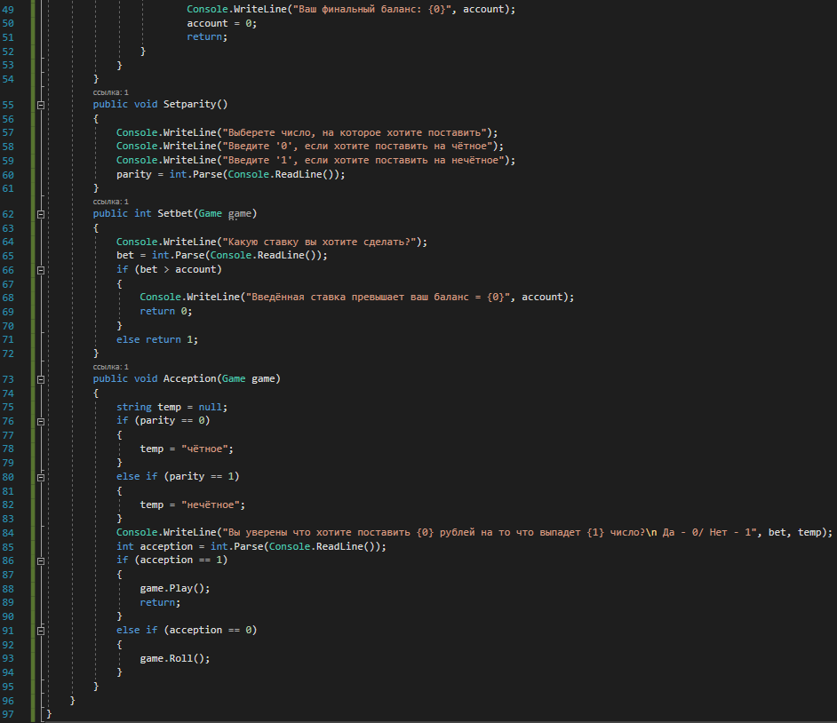

Рисунок 2 – Класс Player, часть 2

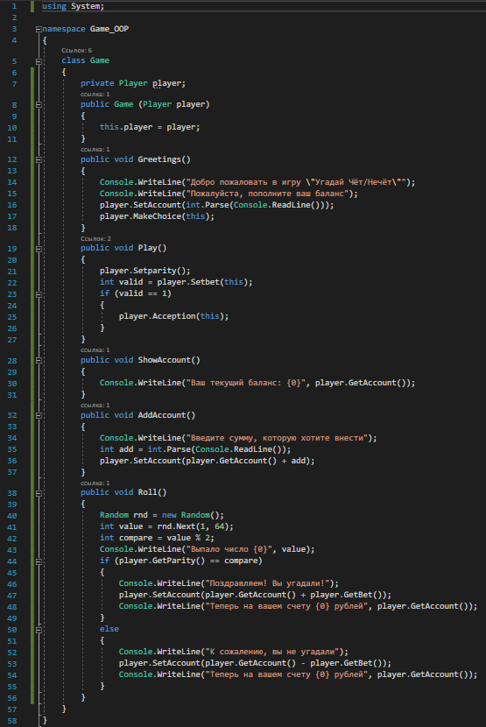

Рисунок 3 – Класс Game

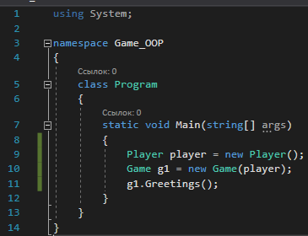

Рисунок 4 – Метод Main()

Таким образом у приложения образовалась следующая диаграмма классов.

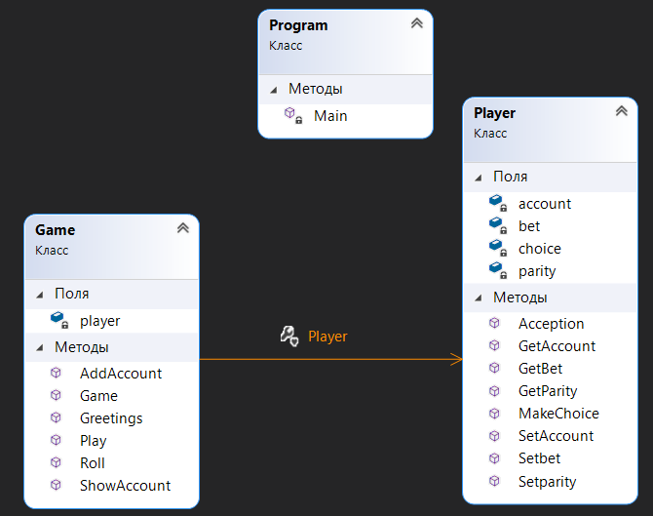

Рисунок 5 – Диаграмма классов

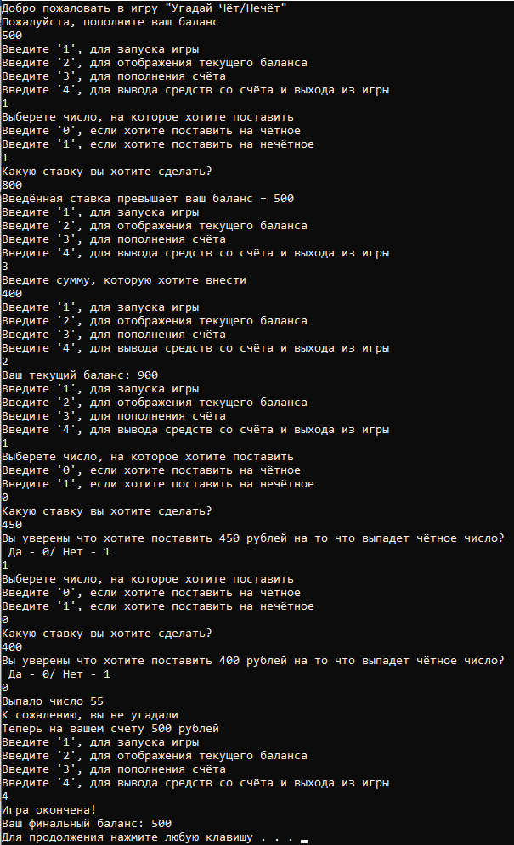

Рисунок 6 – Результат работы приложения

**Вывод:**

В ходе выполнения практической работы составлена диаграмма используемых в данном программном продукте классов и программно реализована иерархия классов.

Результатом выполнения всех практических работ является рабочий прототип программы «Игра чёт-нечёт».